**―― ＊ ――― ＊ ――― ＊ ――― ＊ ――― ＊ ――― ＊ ――― ＊ ――― ＊ ――― ＊ ――― ＊ ――**

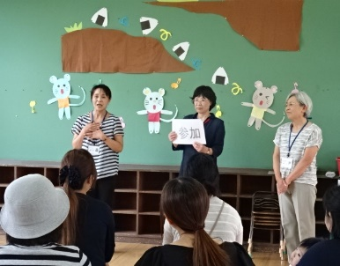　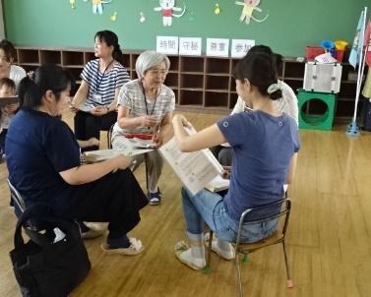　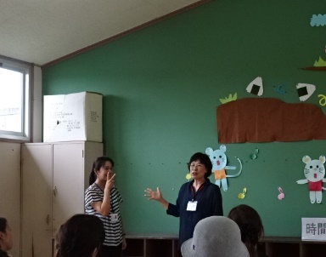　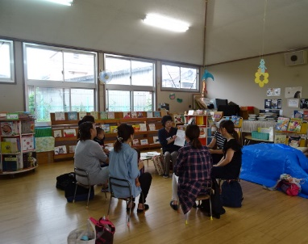

**―― ＊ ――― ＊ ――― ＊ ――― ＊ ――― ＊ ――― ＊ ――― ＊ ――― ＊ ――― ＊ ――― ＊ ――**

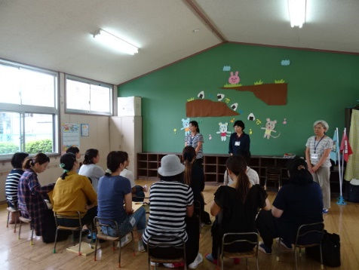

**【日　時】**

**平成28年9月21日（水曜日）**

**【場　所】**

**柏原市立柏原西幼稚園**

**【ファシリテーター】　　　　　【参加者】**

**親まなび(^0^)スマイル　　　　　12名**

**【親学習教材】**

**「まもる」**

**●親まなび講座●**

**・今回の親まなび講座は、柏原市で行われている親子教室のプログラムの１つとして開催されました。**

**・３歳から４歳の子どもをもつ保護者１２名が講座に参加しました。その間、子どもたちは親子教室担当の職員と一緒に砂遊び等をして過ごしていました。**

**・講座で使われた親学習教材は、「まもる」。最近子どもが言うことを聞いてくれなくて困っている母親が、ある日スーパーで子どもに大きな声で怒鳴っているところ、同じ年代の子どもをもつ近所の母親に声をかけられ、話をしながら一緒に帰るというエピソードです。**

**●講座の流れ●**

**・親学習の4つの約束（参加する、守秘する、尊重する、時間を守る）を確認してから講座を始めます。**

**・アイスブレイキング「出会いのじゃんけん」（自由に歩き回って、出会った人と握手・じゃんけんをして、3回勝った人から順番に抜けていく）では、参加者の緊張もほぐれ、笑い声や悔しがる声などが聞こえて盛り上がりました。**

**・ワークは、6名ずつ2つのグループに分かれて行いました。**

**・「まもる」のエピソードを読み上げ、登場人物の気持ちや言動について、「こんなことよくあるよね」「自分ならこうするかなあ」など意見を出し合いました。**

**・次に、エピソードからはなれて、それぞれのご家庭での子育てについての悩みなど、参加者同士で話をして、共感したり、同じ年代の子どもをもつ親どうしで互いにアドバイスをしたりしました。**

**・最後に、「子ども自慢」子どもの良いところを振り返り、講座の感想を発表して講座を終了しました。**

**・参加者の感想には、「同じ悩みの方もいたので、話ができて良かった」「ちょっと気持ちが楽になりました」などの声がありました。**

柏原市（柏原西幼稚園）の親まなび講座

　　　　　　　　　　　　　　　　　　　　　　　平成28年9月21日



